**观沪剧《早春》，忆共产党人矢志奋斗的峥嵘岁月**

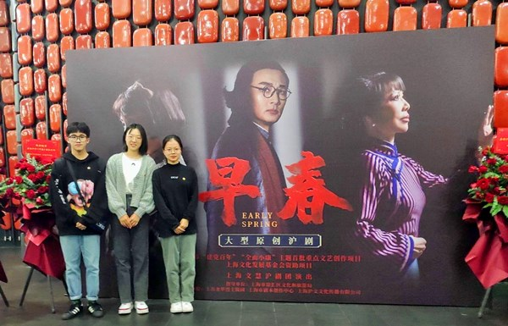

10月16日，由上海龙华烈士陵园特别支持，优秀民营剧团上海文慧沪剧团创作推出的大型原创沪剧《早春》在上海东方艺术中心东方歌剧厅倾情上演。我校三名学生代表观看了这部取材于上海“龙华二十四烈士”、“左联五烈士”之一柔石真实事迹的红色文化之作。

沪剧《早春》讲述了1927年，“四·一二”反革命政变爆发后，柔石欲以“教书育人”一展救国抱负，却遭到欺辱，在国民党反动派的层层追查下，受到牵连，避居上海。两年后，在鲁迅的提携下，柔石名声渐起，认识了才华横溢的女作家冯铿，两人志同道合，引为知己，双双加入左翼文学联盟。在党组织的指引下，他们以笔为矛，开辟一条通往新世界的革命路。1931年2月7日，柔石等24名同志在龙华警备司令部看守所外的旷野上英勇就义，枪声响起，柔石走过了柔似水、坚如石的英雄人生。“龙华千古仰高风，壮士身亡志未穷。墙外桃花墙里血，一般鲜艳一般红。”沪剧《早春》用剧名诠释了凛冽寒风中的春来早暖，令我们铭记革命事业陷入低谷时，共产党人矢志奋斗的峥嵘岁月。

我校学生在观看后表示，作为新时代青年，深切缅怀为了民族独立、国家解放、人民的幸福献身的每一位烈士，在向革命先烈们致敬的同时会不断加强“四史”的学习，从历史人物和现代人物中学习优秀品质，自觉提升团性教育和政治觉悟。